重庆市第十八中学2016——2017学年半期考试
高二（上） 化学试题
说明：1.本试题分第I卷和第II卷，满分100分。
2.用蓝色钢笔或签字笔将正确答案写在答题卷相应位置上。
第I卷 选择题（ 共48分）
一．选择题（全为单选，每题3分）
1．对于平衡CO₂(g) CO₂(aq) ΔH＝－19.75 kJ·mol^{－1}，为增大二氧化碳气体在水中的溶解度，应采用的方法是
A．升温增压 B．降温减压
C．升温减压 D．降温增压
2．反应2A(g)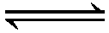2B(g)＋E(g) ΔH>0，达到平衡时，要使正反应速率降低，A的浓度增大，应采取的措施是
A．加压 B．减压
C．减少E的浓度 D．降温
3．在某温度下，可逆反应mA＋nB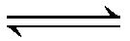pC＋qD的平衡常数为K，下列说法正确的是
A．K越大，达到平衡时，反应进行的程度越大
B．K越小，达到平衡时，反应物的转化率越大
C．K随反应物浓度的改变而改变
D．K随温度和压强的改变而改变
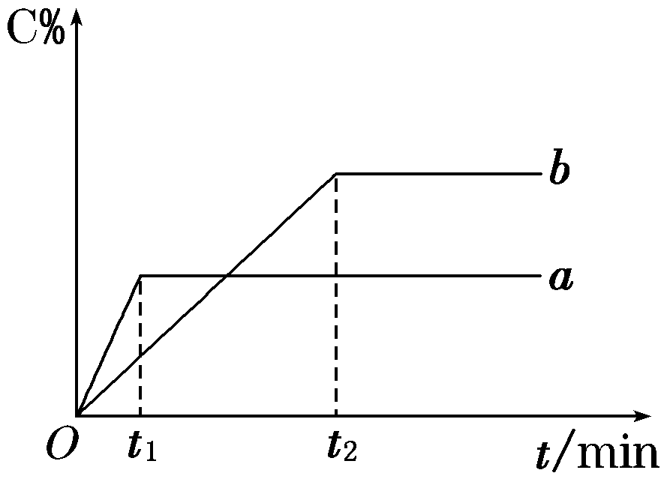
4．右下图表示反应：A(g)＋B(g)nC(g) ΔH<0在不同条件下反应混合物中C的百分含量和反应过程所需时间的关系曲线。
下列有关叙述正确的是
A．a表示有催化剂，b表示无催化剂
B．若其他条件相同，a比b的温度高
C．反应由逆反应开始
D．a―→b采用的是加压
5．用pH试纸测定溶液pH的正确操作是
A．将一小块试纸放在表面皿上，用玻璃棒蘸取少量待测液点在试纸上，再与标准比色卡对照
B．将一小块试纸用蒸馏水润湿后放在表面皿上，用玻璃棒蘸取少量待测液点在试纸上，再与标准比色卡对照
C．将一小块试纸在待测液中蘸一下，取出后放在表面皿上，与标准比色卡对照
D．将一小块试纸先用蒸馏水润湿后，在待测液中蘸一下，取出后与标准比色卡对照
6．298 K时，各反应的平衡常数如下：
① N₂(g)＋O₂(g)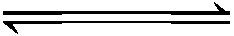2NO(g) K＝1×10^{－30}；
②2H₂(g)＋O₂(g)2H₂O(g) K＝2×10⁸¹；
③2CO₂(g)2CO(g)＋O₂(g) K＝4×10^{－92}，
则常温下，NO、H₂O、CO₂这三种化合物分解放出氧气的倾向最大的是
A．① B．② C．③ D．无法判断
7．汽车尾气的无害化处理已成为当今汽车工业的一项重要课题，其基本原理是实现2NO(g)＋2CO(g) N₂(g)＋2CO₂(g)的反应。关于该反应，下列说法正确的是
A．只要使用合理的催化剂及载体，就可完全清除NO和CO
B．使用催化剂只能改变反应的速率不能改变反应的平衡常数
C．假设该反应在密闭容器中进行，一段时间后达到平衡时c(NO)＝c(CO)
D．使用性能好的催化剂可使反应的平衡常数增大
8．在已达到电离平衡的0.1 mol/L的醋酸溶液中，欲使平衡向电离的方向移动，同时使溶液的pH降低，应采取的措施是
WWW.ziyuanku.comA．加少量盐酸 B．加热
C．加少量醋酸钠晶体 D．加少量NaOH晶体
9．在25℃时，定容的密闭容器中X、Y、Z三种气体的初始浓度和平衡浓度如下表：
物质 | X | Y | Z
初始浓度(mol·L^{－1}) | 0.1 | 0.2 | 0
平衡浓度(mol·L^{－1}) | 0.05 | 0.05 | 0.1
下列说法错误的是
A．反应达平衡时，X的转化率为50%
B．反应可表示为：X＋3Y2Z，其平衡常数为1600
C．增大压强使平衡向生成Z的方向移动，平衡常数增大
D．改变温度可以改变此反应的平衡常数
10．对于容积不变的密闭容器发生中的可逆反应：mX(g)＋nY(s) pZ(g) ΔH<0，达到平衡后，改变条件，下列表述不正确的是
A．增大压强，化学平衡不一定移动
B．通入氦气，化学平衡一定不发生移动
C．增加X或Y的物质的量，化学平衡一定发生移动
D．其它条件不变，升高温度，化学平衡一定发生移动
11．一定条件下反应N₂(g)+3H₂(g) 2NH₃(g )在10L的密闭容器中进行，测得2min内， N₂的物质的量由20mol减小到8mol，则2min内N₂的反应速率为
ziyuanku.comA．1.2mol／(L·min) B．1mol／(L·min)
C．0.6mol／(L·min) D．0.4mol／(L·min)
12． 反应速率v和反应物浓度的关系是用实验的方法测定的，化学反应
H₂＋Cl₂===2HCl 的反应速率v可表示为v＝k[c(H₂)]^{m}[c(Cl₂)]^{n}，式中k为常数，m、n值可用表中数据确定。
c(H₂)/mol·L^{－1} | c(Cl₂)/mol·L^{－1} | $来&源：ziyuanku.comv/(mol·L^{－1}·s^{－1})
Ziyuanku.com1.0 | 1.0 | 1.0 k
2.0 | 1.0 | 2.0 k
2.0 | 4.0 | 4.0 k
由此可推得，m、n值正确的是
A．m＝1，n＝1 B．m＝，n＝
C．m＝，n＝1 D．m＝1，n＝
13．已知下面三个数据：7.2×10^{－4}、4.6×10^{－4}、4.9×10^{－10}分别是下列有关的三种酸的电离常数，若已知下列反应可以发生： NaCN＋HNO₂===HCN＋NaNO₂
NaCN＋HF===HCN＋NaF NaNO₂＋HF===HNO₂＋NaF
由此可判断下列叙述不正确的是
A．K(HF)＝7.2×10^{－4}
B．K(HNO₂)＝4.9×10^{－10}
C．根据其中两个反应即可得出三种酸对应的电离常数
D．K(HCN)＜K(HNO₂)＜K(HF)
14．在一定温度下的刚性密闭容器中，当下列哪些物理量不再发生变化时，表明下述反应：A(s)＋2B(g) C(g)＋D(g) 已达到平衡状态
①混合气体的压强 ②混合气体的密度 ③各气体物质的物质的量浓度
④气体的总物质的量 ⑤混合气体的平均相对分子质量
A．②③⑤ B．①②③
C．②③④⑤ D．①③④⑤
15．下列叙述正确的是
A．中和10 mL 0.1mol·L⁻¹ 醋酸与中和100 mL 0.01mol·L⁻¹ 的醋酸所需同种碱溶液的用量不同
B．两种醋酸溶液的物质的量浓度分别c₁和c₂，pH分别为a和a+1，则c₁=10c₂
C．常温下，pH=11的NaOH溶液与pH=3的醋酸溶液等体积混合，滴入石蕊溶液呈红色
D．向0.1mol/L的氨水中加入少量硫酸铵固体，则溶液中增大
16．在体积都为1L，pH都等于2的盐酸和醋酸溶液中，投入0.65 g 锌粒，则下图所示比较符合客观事实的是
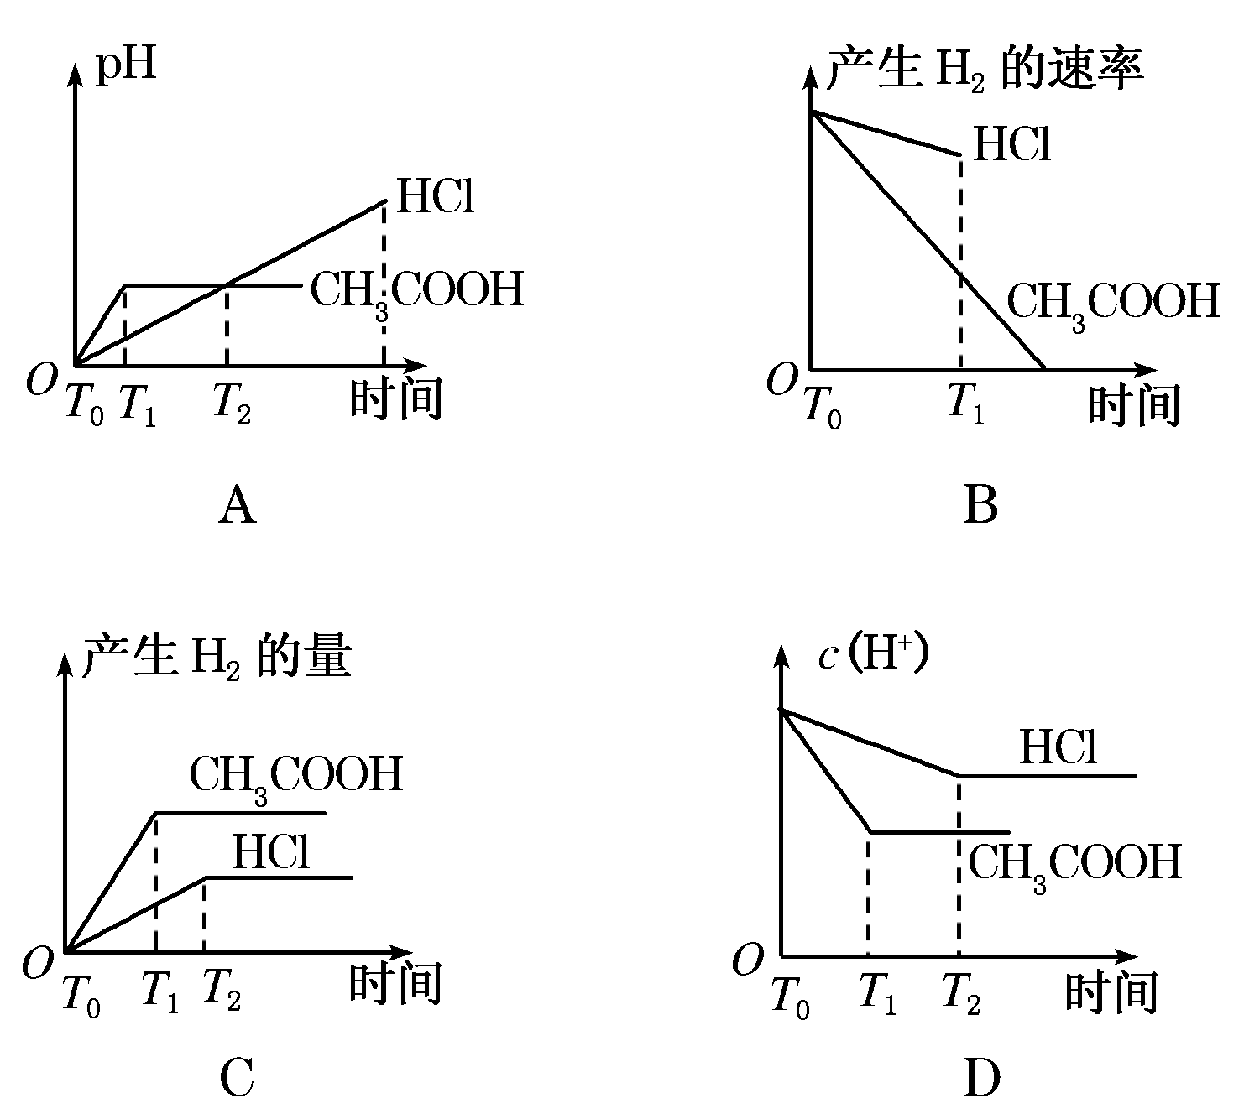

第Ⅱ卷 非选择题（共5个题，共52分）
二．填空题（52分）
17．(10分)
某同学在用稀硫酸与锌制取氢气的实验中，发现加入少量硫酸铜溶液可加快氢气的生成速率。请回答下列问题：
(1) 上述实验中发生反应的化学方程式有___________________________________。
(2) 要加快上述实验中气体产生的速率，还可采取的措施有____________________
___________________________________(答两种即可)。
Ziyuanku.com(3) 为了进一步研究硫酸铜的量对氢气生成速率的影响，该同学设计了如下一系列的实验。将表中所给的混合溶液分别加入到6个盛有过量锌粒的反应瓶中，收集产生的气体，记录获得相同体积的气体所需时间。
实验  混合溶液 | WWW.ziyuanku.comA | B | C | D | E | F
4 mol/LH₂SO₄/mL | 30 | V₁ | V₂ | V₃ | V₄ | V₅
饱和CuSO₄溶液/mL | 0 | 0.5 | 2.5 | 5 | V₆ | 20
H₂O/mL | V₇ | V₈ | V₉ | V₁₀ | 10 | 0

其中：V₁＝________，V₆________，V₉＝________。

18．(10分)
高炉炼铁中发生的基本反应之一如下：Fe₂O₃(s)＋3CO(g) 2Fe(s)＋3CO₂(g) ΔH>0，其平衡常数可表示为K＝c(CO₂)/c(CO)，已知1100℃时K＝0.263，且化学平衡常数只与温度有关，不随浓度和压强的变化而变化。
(1) 温度升高，化学平衡移动后达到新的平衡，高炉内CO₂和CO的体积比值________________ (填“增大”、“减小”或“不变”)。
(2) 1100℃时测得高炉中c(CO₂)＝0.025 mol·L^{－1}，c(CO)＝0.1 mol·L^{－1}，在这种情况下，该反应是否处于化学平衡状态____ ____(填“是”或“否”)。此时，化学反应速率是v_{正}______v_{逆}(填“大于”、“小于”或“等于”)，其原因是___________________。
(3) 高炉炼铁中，增加高炉的高度，使Fe₂O₃与 CO充分接触反应，却未能增大Fe₂O₃的转化率，主要原因是 。(填序号)
A．CO已经消耗完，高炉再高也没用。
B．反应达到平衡状态后，Fe₂O₃与 CO接触也不会反应。
C．这是可逆反应，一定条件下达到平衡状态，也就达到了反应的限度。

19．(8分)
25℃时，0.1 mol·L^{－1}的HA溶液中＝10¹⁰，0.01 mol·L^{－1}的BOH溶液pH＝12。请回答下列问题：
(1)HA是___________________(填“强电解质”或“弱电解质”，下同)，BOH是__________________。
(2)HA的电离方程式是__________________________________________________。
(3)在加水稀释HA的过程中，随着水量的增加而减小的是________(填字母)。
A. B．
C．c(H＋)与c(OH－)的乘积 D．c(OH－)
(4)在体积相等、pH相等的HA溶液与盐酸溶液中加入足量Zn，HA溶液中产生的气体比盐酸中产生的气体________(填“多”、“少”或“相等”)。

20．(16分)
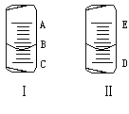
(1) 如图I表示10 mL量筒中液面的位置，A与B，B与C刻度间相差1 mL，如果刻度A为5，量筒中液体的体积是________mL。
$来&源：ziyuanku.com(2) 如图II表示50 mL滴定管中液面的位置，如果液面处的读数是a，则滴定管中液体的体积（填代号）_______。
A．是a mL B．是（50-a）mL
C．一定大于a mL D．一定大于（50-a）mL

(3) 某研究性学习小组为了探究醋酸的电离情况，进行了如下实验。
[实验一] 配制并标定醋酸溶液的浓度
取冰醋酸配制250 mL 0.2 mol·L^{－1}的醋酸溶液，用0.2 mol·L^{－1}的醋酸溶液稀释成所需浓度的溶液，再用NaOH标准溶液对所配醋酸溶液的浓度进行标定。回答下列问题：
① 配制250 mL 0.2 mol·L^{－1}醋酸溶液时需要用到的玻璃仪器有量筒、烧杯、玻璃棒、________和_______________。
② 为标定某醋酸溶液的准确浓度，用0.200 0 mol·L^{－1}的NaOH溶液对20.00 mL醋酸溶液进行滴定，几次滴定消耗NaOH溶液的体积如下：
实验序号 | 1 | 2 | 3 | 4
消耗NaOH溶液的体积(mL) | 20.05 | 20.00 | 18.80 | 19.95

则该醋酸溶液的准确浓度为_______________。(保留小数点后四位)

③ 关于该滴定实验，从下列选项中选出最恰当的一项____ ____(选填字母)。
 | 锥形瓶中溶液 | 滴定管中溶液 | 选用指示剂 | 选用滴定管
A | 碱 | 酸 | 石蕊 | (乙)
B | 酸 | 碱 | 甲基橙 | (甲)
C | 碱 | 酸 | 酚酞 | (甲)
D | 酸 | 碱 | 酚酞 | (乙)

[实验二] 探究浓度对醋酸电离程度的影响
用pH计测定25℃时不同浓度的醋酸的pH，结果如下：
醋酸浓度(mol·L^{－1}) | 0.001 0 | 0.010 0 | 0.020 0 | 0.100 0 | 0.200 0
pH | 3.88 | 3.38 | 3.23 | 2.88 | 2.73
回答下列问题：
④ 根据表中数据，可以得出醋酸是弱电解质的结论，你认为得出此结论的依据是：____________________________________________________________________。
⑤ 从表中的数据，还可以得出另一结论：随着醋酸浓度的减小，醋酸的电离程度将________。(填“增大”“减小”或“不变”)
[实验三] 探究温度对醋酸电离程度的影响
⑥ 请你设计一个实验完成该探究，请简述你的实验方案：
___________________________________________________________________。

21．(8分)某化学科研小组研究在其他条件不变时，改变某一条件对反应[可用aA(g)＋bB(g)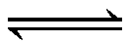cC(g)表示]化学平衡的影响，得到如下图像(图中p表示压强，T表示温度，n表示物质的量，α表示平衡转化率)：
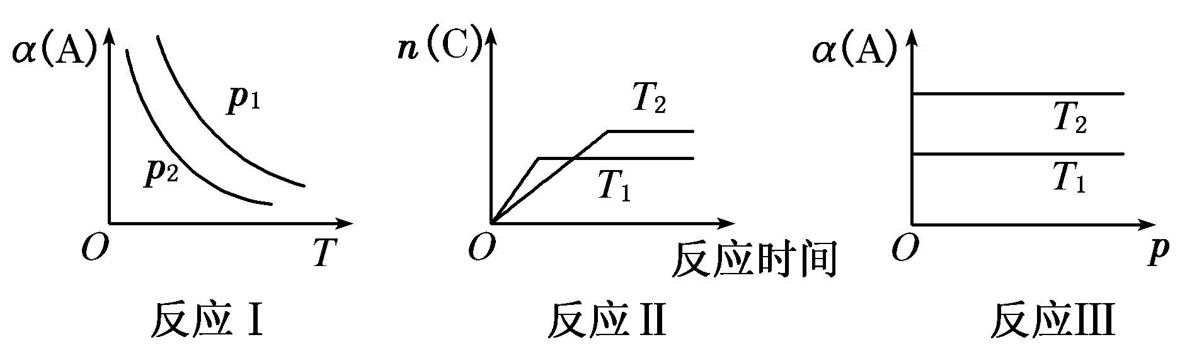
分析图像，回答下列问题：
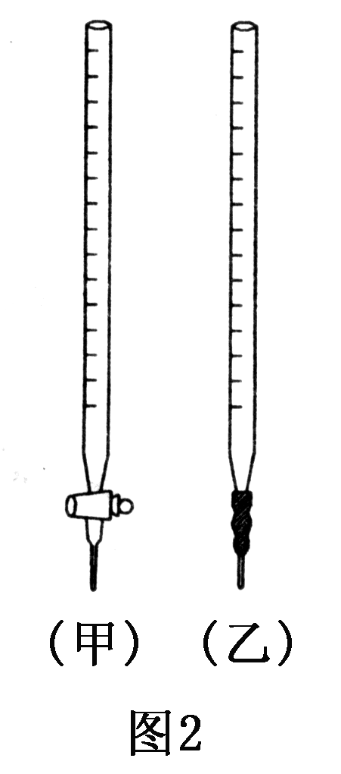
(1) 在图像反应Ⅰ中，若p₁>p₂，则此正反应为________(填“吸热”或“放热”)反应，此反应的ΔS________0(填“>”或“<”)，由此判断，此反应自发进行，必须满足的条件是________。
(2)在图像反应Ⅱ中，T₁________T₂(填“>” “<”或“＝”)，该正反应为________(填“吸热”或“放热”)反应。
(3)在图像反应Ⅲ中，若T₁>T₂，则该反应________(填“能”或“不能”)自发进行。

重庆市第十八中学高二（上）级半期考试
化 学 试 题 参考答 案
一．选择题
题号 | 1 | 2 | 3 | 4 | 5 | 6 | 7 | 8 | 9
答案 | D | D | A | B | A | A | B | B | C
题号 | 10 | 11 | 12 | 13 | 14 | 15 | 16
答案 | C | C | D | B | A | C | C
二．填空题
17．(10分)
(1) CuSO₄＋Zn===ZnSO₄＋Cu (1分) Zn＋H₂SO₄===ZnSO₄＋H₂↑ (1分)
(2) 升高反应温度、适当增加硫酸的浓度、增加锌粒的表面积等(答两种即可) (2分)
(3) 30 (2分) 10 (2分)17.5 (2分)
18．(10分)(每空2分)
(1) 增大
(2)否
大于
因温度不变，K值不变，此时c(CO₂)/c(CO)<0.263，为增大c(CO₂)/c(CO)比值，需平衡向正反应方向移动
(3) C
19．(8分)
(1)弱电解质 (1分) 强电解质 (1分)
(2)HAH＋＋A－ (2分)
(3)B (2分)
(4)多 (2分)
20. (16分) (除标明的外其余每空2分)
(1) 3.6
(2) D
(3)①胶头滴管 (1分) 250mL容量瓶 (1分)
② 0.2000 mol·L^{－1}
③ D
④ 0.0100 mol·L^{－1}醋酸的pH大于2 (或醋酸稀释10倍时，pH的变化值小于1,等)
⑤ 增大
⑥ 用pH计(或pH试纸)测定相同浓度的醋酸在几种不同温度时的pH
21. (8分)
(1)放热 (2分) < (1分) 低温(1分)
(2) > (1分) 放热 (1分)
(3)能 (2分)

